Press Release
2010年6月25日
株式会社モバイルファクトリー

モバイルファクトリー ソーシャルアプリ祭
７連発 第１弾「みんパラ」リリース

株式会社モバイルファクトリー（本社：東京都品川区 代表取締役：宮嶌裕二）は、
株式会社ディー・エヌ・エー（本社：東京都渋谷区、代表取締役社長兼CEO：南場智子、以下DeNA）が提供するモバゲーオープンプラットフォームで、育成シミュレーションゲーム「みんパラ」を提供します。

- サービス概要
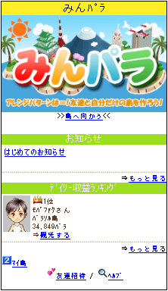 | 「みんパラ」とは、自分の島をゼロから作り、友達や他の ユーザーとの繋がりを通して収益を上げたり、施設を設置して自分だけの島を作りあげていく育成シミュレーションゲームです。  【遊び方】  ・島をアレンジ  はじめに、土地を埋め立て、島を好きな形を作っていきます。土地ができたら、ゲーム内の通貨（パラ）やモバコインを使って建物や植物などの施設を設置し、「商業ポイント」「環境ポイント」を上げます。両ポイントを増やし、住みやすい島を作ることでより多くの収益を得ることができます。また、島は段差をつけて起伏をつけることができるため、立体的に表現でき、 島の形のパターンだけでも50万通り以上になります。  ・友達とのコミュニケーション  友達の島を観光したり、島を掃除してあげることにより、  自分の経験値を増やすことができます。一定の経験値に達するとランクが上がり、設置できる施設が増えます。

- 主な特徴
＜ソーシャル性＞
「みんパラ」は、以下のようにソーシャル要素が高く、今までの育成・シミュレーションゲームになかった 「人と繋がる」仕掛けが多々盛り込まれているのが特徴です。

・「トモダチ島」でできること
「ケータイ総合ポータルサイト「モバゲータウン」（2010年5月末現在会員数：1,900万人、URL:http://mbga.jp）」上で繋がっている「トモダチ島」（友達の島）に自分の施設の設置依頼ができ、友達と収益をシェアすることができます。また、友達から出店依頼があった時しか設置できないレアな施設もあるため、繋がりを持つことでお互いにメリットが生まれます。その他「トモダチ島」の掃除を手伝って経験値を上げたり、「トモダチ島」の情報も随時更新され、いつでも島に遊びにいくことができます。

・他人の島に自分の分身を住ませる
自分の分身を他人の島に住ませる事で、分身がその島で働いて仕送りをしてくれるため収益が増えます。また、経験値が上がれば分身の数も増えるので、仕送りも増えます。

・他人の島を観光
こまめに他人の島を観光することで、ランクが上がり、設置できる施設が増えます。またそれによって、他人も観光してくれやすくなるので施設収益も上がります。

・メディアを使って観光客を呼ぶ
広告を出すことにより、観光客を増やし観光収益を上げることができます。なお、広告の出稿はオークション形式で行われるため、落札価格を他人の島と競うことができます。（一定以上のランクになると参加可能）

・「ライバル島」で競う
「ライバル島」とは、同時期に島を作り始めた他人の島のことを指します。同時期にスタートした島のため、収益などにあまり差が出ないことから、頑張り次第で上げることができる収益のランキング争いができます。ランキング上位になると賞金を得ることができます。

＜例＞


他人の島にあるゴミを掃除したり、イタズラで雨を降らすこともできます。
（雨を降らすと収益が減りますが、イタズラに気づいてテルテル坊主をひっくり返すことで収益が増えます）

オリジナルの島を立体的に作ることができます。
島の形から作ることができます。
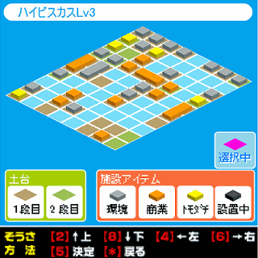
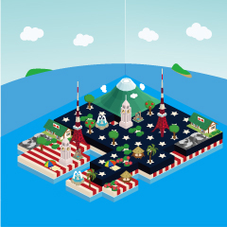



- 今後の予定

モバイルファクトリーはソーシャルアプリ注力期間として、本アプリを皮切りに8月までに7本連続で モバゲーオープンプラットフォームでアプリをリリースしていく予定です。なお、第2弾アプリは近日リリースを予定しております。
第1弾
みんパラ

第3弾
第4弾
第5弾
第6弾
【モバイルファクトリー ソーシャルアプリ祭ラインナップ】
？
？
？
？
？
第7弾
第2弾
？


※記載されている会社名ロゴマーク、製品名などは、各社の登録商標または商標です。
『みんパラ』 育成・シミュレーション
http://pf.mbga.jp/12000842
（ご利用にはモバゲータウンへの
無料会員登録が必要です。）
※本書面に掲載された画像及びテキストの無断転用を禁じます。
本プレスリリースに関するお問合せ先

●株式会社モバイルファクトリー 経営企画室 広報担当：下村

〒141-0031 東京都品川区西五反田8-1-5 五反田光和ビル8F
TEL/03-5740-6255 FAX/03-5740-6156 e-mail：mf-press@ml.mfac.jp
本プレスリリースに関するお問合せ先
株式会社モバイルファクトリー 会社概要

●社名：株式会社モバイルファクトリー http://www.mobilefactory.jp/
●設立年月日：2001年10月1日
●本社所在地：東京都品川区西五反田8-1-5 五反田光和ビル8F
●代表者：宮嶌裕二
●資本金：2億2,450万円
●事業内容：モバイルコンテンツ事業 メディア事業 ソリューション事業 ソーシャルアプリ事業
●従業員数：54名

